ВСЕРОССИЙСКИЙ КОНКУРС «ЛУЧШИЙ ПЕРСОНАЛЬНЫЙ САЙТ ПЕДАГОГА — 2020».
Сайт создан для систематизации образовательной деятельности, для обмена педагогического опыта, для связи с родителями и обучающимися.
На сайте представлена работа по различным направлениям: образовательная деятельность, проектная и внеурочная деятельность. Здесь можно познакомиться с методическими материалами педагога.
Подробнее - https://a-a-burzeva.blogspot.com/

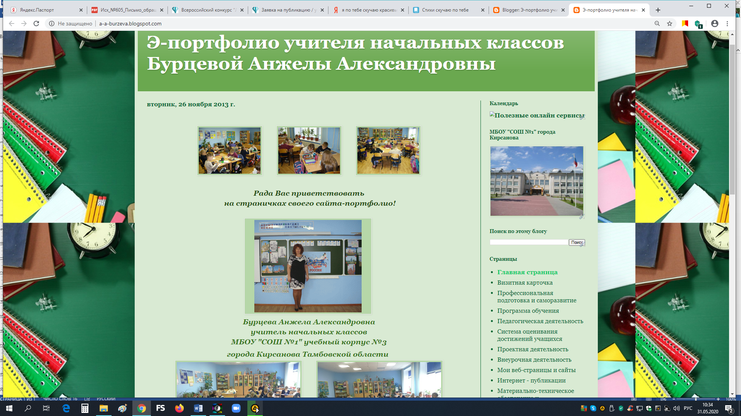

Бурцева А.А.
Учитель начальных классов
МБОУ «СОШ №1» города Кирсанова Тамбовской области

